ÉDUCATION PRÉSCOLAIRE

Comptines
Bonjour chers parents,
Pour cette semaine, voici quelques idées de comptines à faire avec les enfants.

Matériel requis
Un éléphant qui se balançait
https://youtu.be/Ns92r5TQH3k

Dans la ferme à Maturin
https://youtu.be/oczhw6ikmSE?t=8

Biquette
https://youtu.be/ZIMGFdWHHJM

Vous pouvez aussi trouver des comptines écrites sur le site « Tête à modeler », en cliquant sur
« Préscolaire ».
https://www.teteamodeler.com/bricolage/chansons-enfant

Information aux parents

À propos de l’activité
Les comptines représentent un élément important pour l’apprentissage des enfants. Non seulement, elles enrichissent le vocabulaire, les structures de phrases, l’imagination, mais aussi, elles permettent à l’enfant de déployer sa motricité lorsqu’on accompagne celles-ci de petits gestes (comme dans les exemples plus bas). Lorsque l’enfant exécute un mouvement, son cerveau est sollicité par ce mouvement et il se développe pour les apprentissages scolaires.
Les enfants éprouvent beaucoup de joie à réciter des petites comptines qui, à force de répéter les mêmes plusieurs fois, les savent par cœur.

Les enfants éprouvent beaucoup de joie à réciter des petites comptines qui, à force de répéter les mêmes plusieurs fois, les savent par cœur.

Crédits : Activité proposée par (nom de l’enseignant/école/commission scolaire) – facultatif

Je fais du jardinage

Matériel requis

Visitez le site Rustica:
https://www.rustica.fr/legumes-et-potager/

Cliquez sur « Comment jardiner avec les enfants ».

Information aux parents

À propos de l’activité
Une autre façon de développer la motricité de l’enfant est le jardinage. Les enfants sont toujours émerveillés de voir les petites pousses sortir de terre comme par magie. Le fait de prendre soin des plantes, les arroser, etc., leur permet d’avoir des responsabilités et de se sentir utile.

Activité proposée par Mme Nancy et Mme Joanie – Entrainement adapté pour tous

https://www.youtube.com/watch?v=yGhgVj28Xsw&feature=youtu.be

Semaine du 20 avril 2020
Suggestions d’activités 2
Information aux parents 2
Activités à l’extérieur 3
Information aux parents 3
Objets mystères 4
Information aux parents 4
Jeu d’associations 4
Information aux parents 4
Histoire 5
Information aux parents 5
Bricolage mystérieux 5
Information aux parents 5
Matériel requis : 5

Éducation préscolaire, maternelle 4 et 5 ans

Suggestions d’activités

Information aux parents
UN ENFANT QUI JOUE EST UN ENFANT QUI APPREND
Cette semaine, votre enfant devient un détective !
Votre enfant sera actif en faisant des découvertes et des associations avec ce qu’il connaît. Nous lui proposons des actions et des activités variées qui correspondent à son âge pour lui permettre au quotidien de :
bouger (grands et petits mouvements), danser;
dire ce qu’il ressent, ce dont il est capable;
participer, coopérer;
parler, écouter, chanter, inventer ;
réfléchir, poser des questions, chercher des réponses.

À propos de l’activité
Pendant cette période de confinement, le jeu demeure toujours et avant tout le meilleur moyen pour votre enfant d’apprendre. Il lui procure également du plaisir et permet de chasser l’ennui.
Votre enfant sera invité à devenir un détective lors des différentes activités proposées.

Éducation préscolaire, maternelle 4 et 5 ans

Activités à l’extérieur

Information aux parents

À propos de l’activité
À la recherche des indices du printemps
Vous pouvez :
observer s’il reste de la neige; si oui, à quel endroit et lui demander pourquoi il en reste là et pourquoi elle est fondue ailleurs;
observer les changements dans la nature : dans les arbres, au sol, les fleurs, les odeurs;
faire une collection d’éléments de la nature, par exemple des roches ou des feuilles mortes, et les transformer en œuvre d’art.
Chanson du printemps :
https://zonevideo.telequebec.tv/media/49131/le-p-tit-printemps/passe-partout
Vous trouverez des exemples d’activités sur ce site.
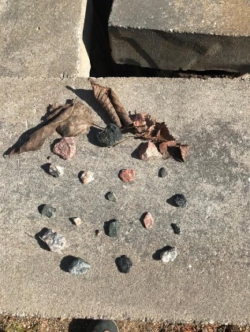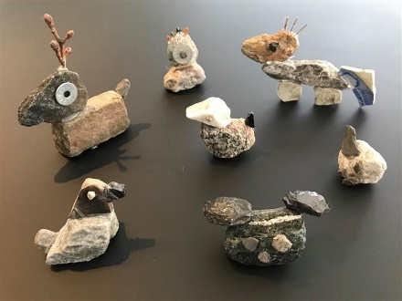

Éducation préscolaire, maternelle 4 et 5 ans

Objets mystères

Information aux parents

À propos de l’activité
Vous pouvez :
jouer au jeu suivant à plusieurs ou seulement à deux :
- une personne pense à un objet dans la pièce sans le dévoiler aux autres;
- un joueur lui pose des questions afin de deviner ce à quoi la personne pense. Par exemple : « Est--ce que c’est un objet lourd? »;
- lorsqu’un joueur devine l’objet, c’est au tour de l’autre joueur de penser à un objet et de le faire deviner.
Vous trouverez des exemples d’activités sur ce site.

Jeu d’associations

Information aux parents

À propos de l’activité
Cette activité peut se réaliser à l’heure du repas, à l’heure du bain ou à un autre moment de la journée lorsque tous les membres de la famille sont réunis.
Vous pouvez :
jouer au jeu suivant à plusieurs ou à seulement deux :
- Joueur 1 : nomme un objet, par exemple, un oiseau;
- Joueur 2 : répond avec une association, par exemple, des plumes;
- Joueur 1 : poursuit l’association avec « plumes », par exemple, « Ça chatouille »;
- Joueur 2 : poursuit l’association avec « chatouille », par exemple, « Ça me fait rire »;
- Etc.

Éducation préscolaire, maternelle 4 et 5 ans

Histoire

Information aux parents

À propos de l’activité
Vous pouvez :
visiter le site https://www.youtube.com/watch?v=NpFMbtqLRpY pour écouter l’histoire « Pas-du-tout-un-carton! »;
demander par la suite à l’enfant comment il transformerait une boîte s’il en avait une;
discuter avec lui de toutes les possibilités;
inviter l’enfant à réaliser l’activité proposée à la rubrique « Bricolage mystérieux ».

Bricolage mystérieux

Information aux parents

À propos de l’activité

Matériel requis :
objets ou boîtes du bac de recyclage;
colle, ciseaux, papiers de couleur, peinture (si disponible);
tout autre matériel de bricolage disponible à la maison.
Vous pouvez :
proposer à l’enfant de prendre un objet ou un contenant dans le bac de recyclage après avoir réalisé l’activité proposée à la rubrique « Histoire » ;
inviter l’enfant à trouver des manières de transformer l’objet ou la boîte en quelque chose d’autre;
proposer à l’enfant de présenter son bricolage mystérieux.
Vous trouverez des exemples d’activités ici : https://coucou.telequebec.tv/videos/46875/passe-partout/ce-qu-on-jette-ce-qu-on-garde

